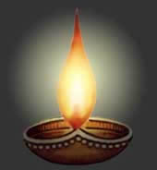  De Diye | Het kleilampje  van de Hindoes. | 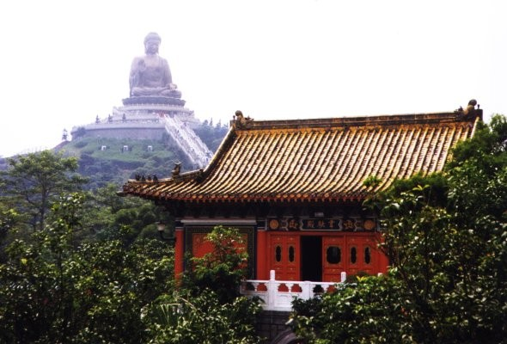  De tempel | Het  Boeddhistisch  gebedshuis.
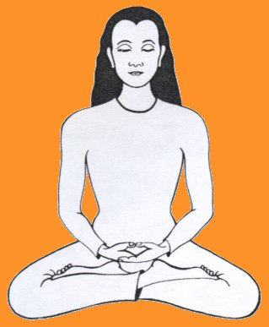  Meditatie | Proberen om van  binnen tot rust te komen. | 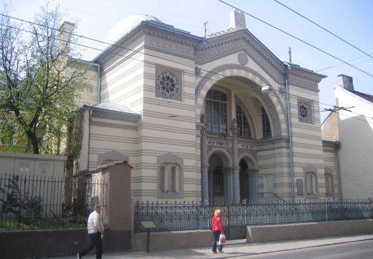  De Synagoge | Het  gebedshuis  van de Joden.

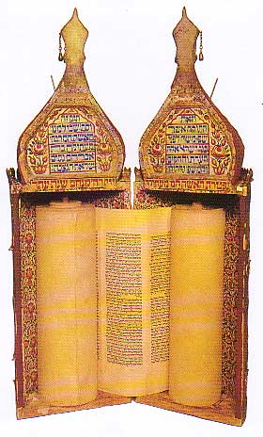  De Thora | Het belangrijkste  boek van de  Joden. | 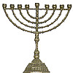  De Chanoekia | Een speciale kandelaar  van de Joden.
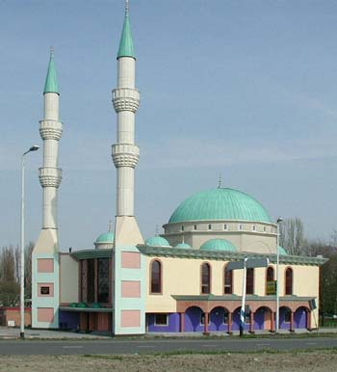  De Moskee | Het  gebedshuis  van de Islam. | 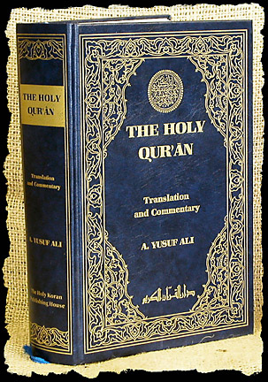  De Koran | Het Heilige  boek van de  Moslims.

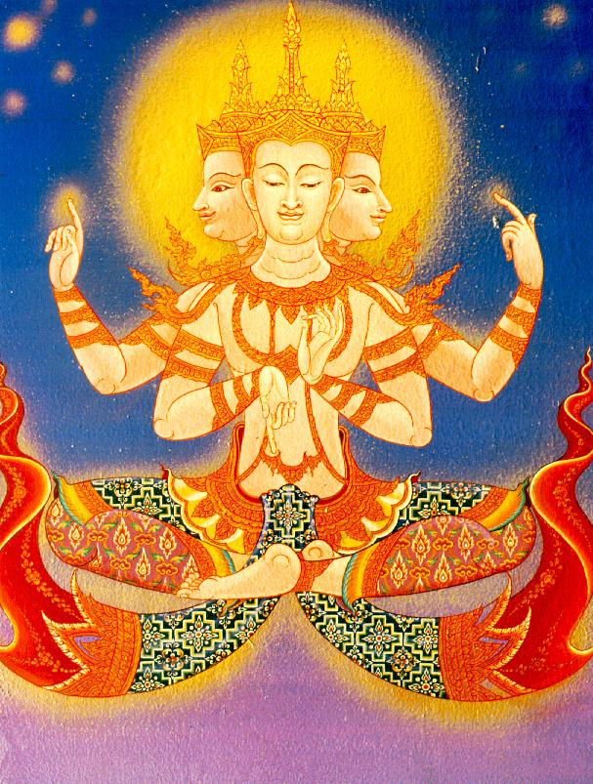  Brahma | De God van de  Hindoes | 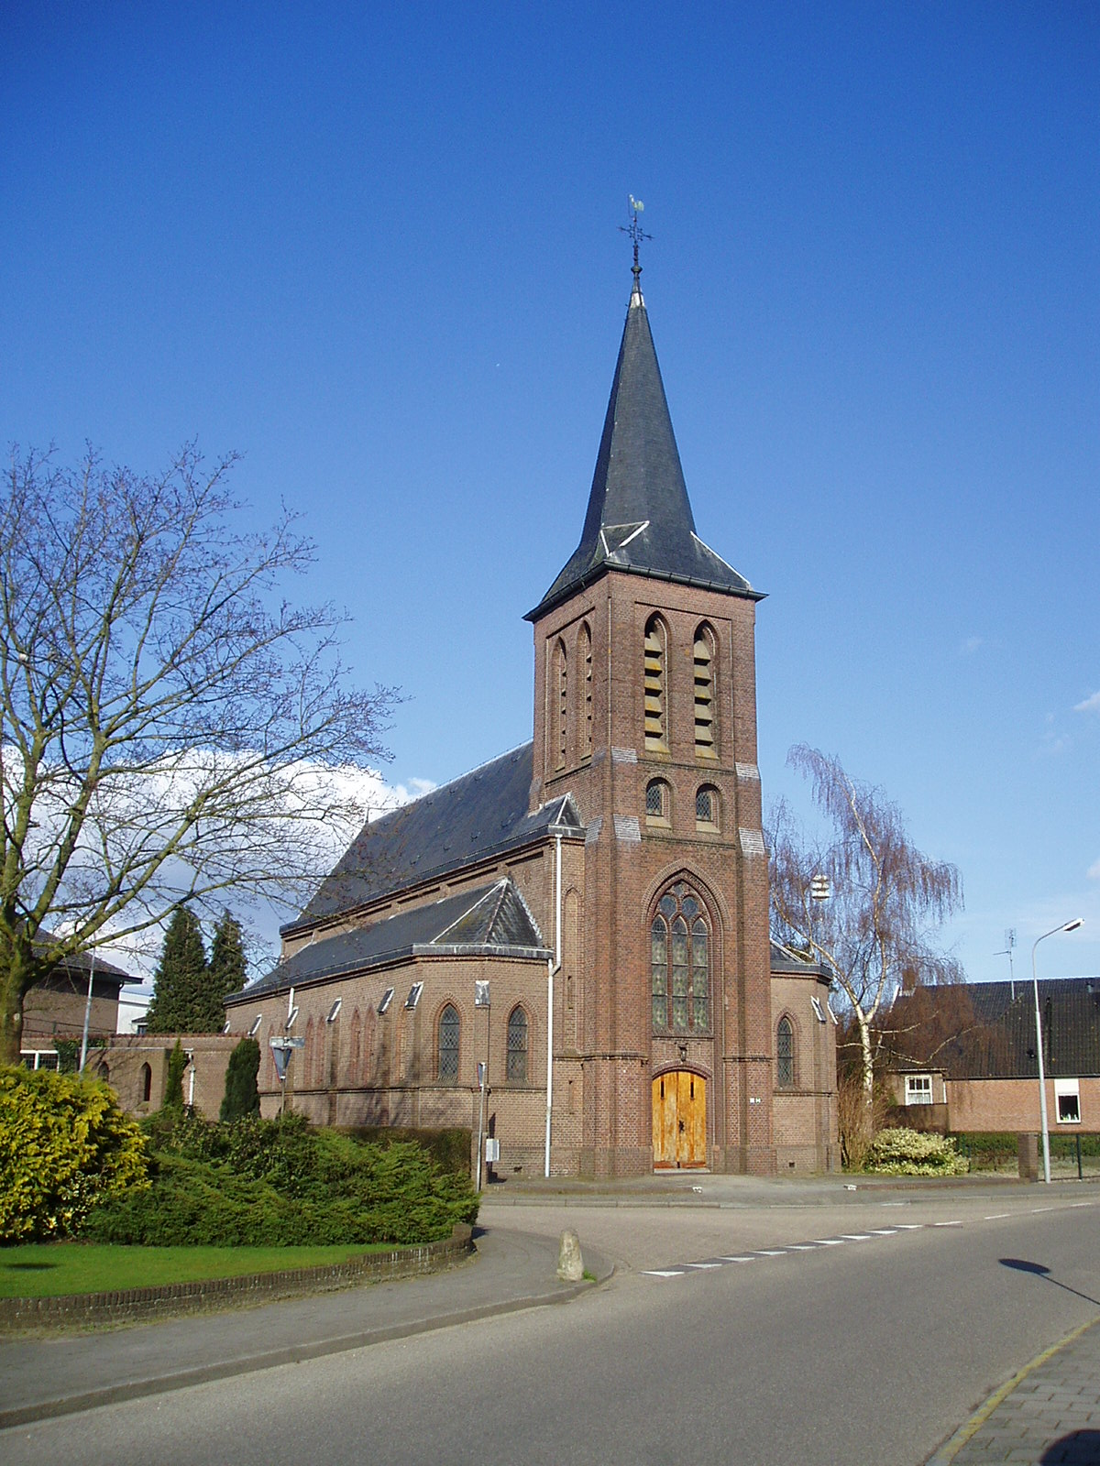  De kerk | Gebedshuis  van de  Christenen.
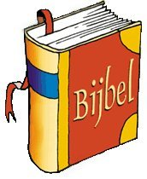  De Bijbel | Het Heilige  boek van de  Christenen. | 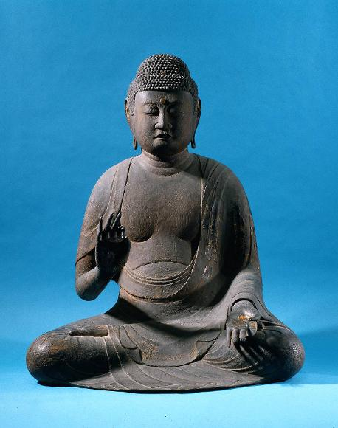  Boeddha | De stichter  van het Boeddhisme

